Indicaciones
Durante estas semanas desarrollarás un proyecto en torno a la resolución de conflictos de la vida cotidiana relacionado a temas socioeconómicos, ambientales y culturales, que te permita convivir en paz y armonía. Lee la ficha pedagógica y desarrolla las actividades. Si tienes dudas, comunícate con algún miembro de tu familia, tu docente, tutor/a, un profesional del DECE o un miembro del personal directivo de la institución.
- Guardar los trabajos realizados en el portafolio para su respectiva evaluación.
- Enviar fotografía al WhatsApp como evidencia del trabajo realizado.
- Ingresar a la página web de la Institución Educativa para que descargue las fichas a ser trabajadas y observar el material complementario para la comprensión de las actividades a realizarse por parte del estudiante.

FICHA PEDAGÓGOCA DEL PROYECTO
Nombre del Proyecto
Resolver conflictos me permite convivir en paz y armonía.
ACTIVIDADES SEMANA 4

- Realice una lectura analítica y comprensiva sobre Operaciones Combinadas de Números Racionales.

OPERACIONES COMBINADAS DE NÚMEROS RACIONALES

En una expresión numérica puede aparecer más de un operador. Para determinar la expresión se puede seguir estrictamente el orden de operaciones.
Para efectuar las operaciones combinadas con fracciones se debe respetar la jerarquía de las operaciones. El siguiente recuadro muestra la jerarquía cuando se tiene las cuatro operaciones básicas y signos de agrupación.

1º Operaciones dentro de los signos de agrupación más internos.
2º Multiplicaciones y divisiones de izquierda a derecha
3º Sumas y restas de izquierda a derecha

Ejemplo 1:
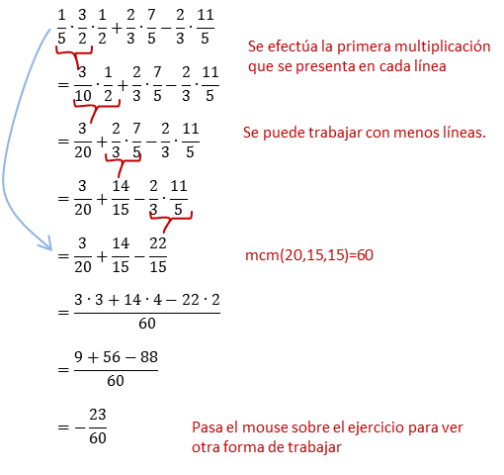

Ejemplo 2:

Ejemplo 3 :

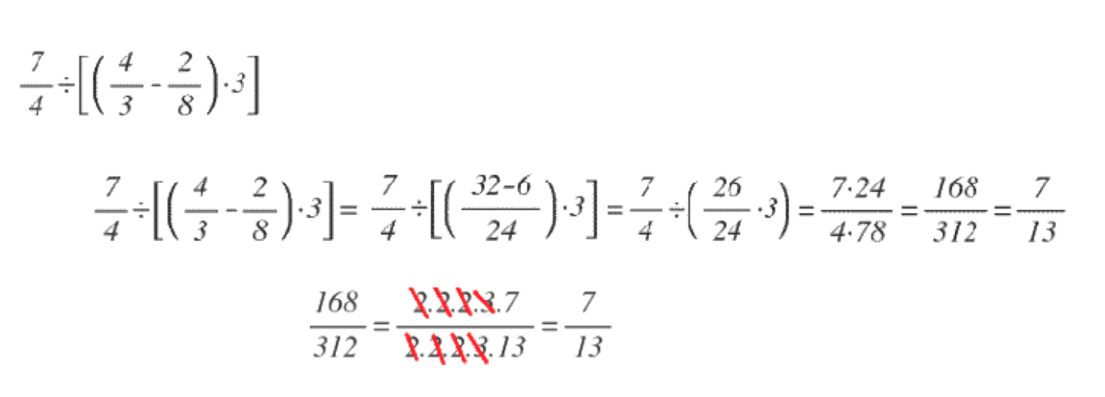
SEMANA 4

Área: Matemática.
Tema: Operaciones Combinadas de Números Racionales
Nombre:
Curso: Noveno
Fecha:

- Ordene según la jerarquía que se debe seguir para resolver una operación combinada.
Multiplicaciones y divisiones de izquierda a derecha.
Operaciones dentro de los signos de agrupación más internos.
Sumas y restas de izquierda a derecha.

- Realice las siguientes operaciones

- $\frac{3}{4}+\frac{1}{3}*\frac{3}{2}=$ | - $\frac{2}{3}-\frac{1}{4}*\frac{2}{3}=$
- $\frac{5}{6}+\frac{3}{5}*\frac{5}{4}=$ | - $\frac{3}{4}÷\frac{2}{3}*\frac{7}{5}=$
- $\frac{1}{3}+3\frac{1}{5}÷\frac{16}{3}=$ | - $\left(\frac{3}{4}+\frac{1}{3}\right)*\frac{3}{13}=$
- $\left(\frac{2}{3}-\frac{3}{7}\right)÷\frac{10}{14}=$ | - $\left(3+\frac{1}{2}\right)*\left(4-\frac{4}{7}\right)=$ | - $\left(\frac{8}{21}-\frac{5}{14}\right)÷\left(\frac{11}{18}-\frac{5}{12}\right)=$
- $\left(\frac{8}{21}-\frac{5}{14}\right)÷\left(\frac{11}{18}-\frac{5}{12}\right)=$ | - $\frac{5}{4}+\frac{1}{6}-\left(\frac{1}{2}+\frac{3}{7}\right)=$

